**Ответы на коллоквиум по Линейной Алгебре**

1. **Определитель и его свойства**

* Определитель не изменяется при транспонировании
* Свойства определителя имеют силу как для столбцов, так и для строк
* При умножении строки определителя на число, определитель умножается на число
* Определитель с одинаковыми строками равен нулю
* Определитель с пропорциональными строками равен нулю
* Определитель с нулевой строкой равен нулю
* При перестановке двух строк определитель умножается на -1
* При прибавлении к строке другой строки в которой каждый элемент умножен на одно и тоже число, определитель не изменяется
* Определитель двух матриц одного порядка равен произведению определителей

1. **Операции над матрицами**

* **Линейные**
* Сложение
* Умножение на число

1. Обратная матрица

Это такая матрица, которая при умножении на исходную дает единичную матрицу

1. Находим определитель det(A) != 0
2. Создаем матрицу из Алгебраических дополнений исходной матрицы
3. Транспонируем полученную матрицу
4. Делим каждое значение в этой матрицы на det(A)
5. **Системы Линейных уравнений правило Крамера**

Системы Линейных уравнений – это набор двух и более уравнений с одинаковыми переменными

Правило Крамера работает для невыраженной квадратной системы

Находим определитель det(A)

Xi = det(Ai) / det(A) где Ai – матрица полученная путем подстановки в столбец i столбца b

i принадлежит от 1 до количества переменных

1. **Метод Гауса (Кратко, так как в его понимании больше букв чем надо для описания)**  
   Преобразовываем матрицу так, чтобы под главной диагональю стояли только нули  
   Решаем систему обратным ходом
2. **Решение линейных систем с помощью обратных матриц**  
   1. Составление матрицы коэффициентов A и вектора свободных членов B

2. Проверка существования обратной матрицы det(A) != 0

3. Нахождение обратной матрицы A-1:

4.Умножьте обратную матрицу A-1 на вектор свободных членов b: X=A-1 * b

1. **Ранг Матриц. Теорема о базисном миноре**  
   Ранг матрицы – это наибольший порядок ее не нулевого минора  
   Базис – совокупность независимых элементов линейного пространства  
   Базисный минор – это любой не нулевой минор, порядок которого равен рангу матрицы  
   Теорема о базисном миноре – любая строка(столбец) матрицы, элементы которых входят в базисный минор линейно независимы. Любая строк, столбец являются линейной комбинацией этих строк.
2. **Теорема Кронекера — Капелли. Свойства решения однородной линейной матрицы.**Однородная система уравнений называется однородной, если ее свободные члены равны 0.

Матрицы совместимы тогда и только тогда, когда ранг основной матрицы равен рангу её расширенной матрицы, причём:

* система имеет единственное решение, если ранг равен числу неизвестных;
* бесконечное множество решений, если ранг меньше числа неизвестных.

Свойства решений однородной линейной матрицы  
 1. Если Однородная система линейных уравнений имеет вид:

Ax=0

где A— матрица коэффициентов размера m×n, x — вектор переменных размерности n, а 0 — нулевой вектор размерности m, то любая их линейная комбинация также является решением этой системы.

2. Любое решение системы Ax = 0, есть линейная комбинация фундаментальных систем ее решений.

3. Если x(1), ..., x(k) — произвольная фундаментальная система решений однородной СЛАУ Ax = 0, то любое ее решение x можно представить в виде

x = c1x(1) + ... + ckx(k), (14.6)

где c1, ... , ck — некоторые постоянные.

1. **Фундаментальная система решений однородной линейной системы. Базисные и свободные неизвестные(переменные). Структура общего решения однородной системы. (https://www.youtube.com/watch?v=BY34VxniF9g)**Фундаментальная система решений – это любая совокупность n-r линейно независимых решений однородной системы линейных алгебраических уравнений  
   n – количество неизвестных   
   r – ранг  
   Структура:  
   1. Разложение методом Гауса  
   2. Нахождение ранга матрицы и сравнение его с числом переменных в системе  
   3. Базисные переменные это такие x1, x2, x3…Xn, чьи коэффициенты стоят на “Лестнице” над нулевыми коэффициентами 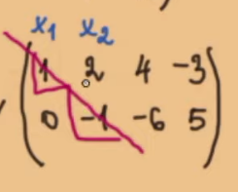  
   А остальные Xn – свободные переменные  
   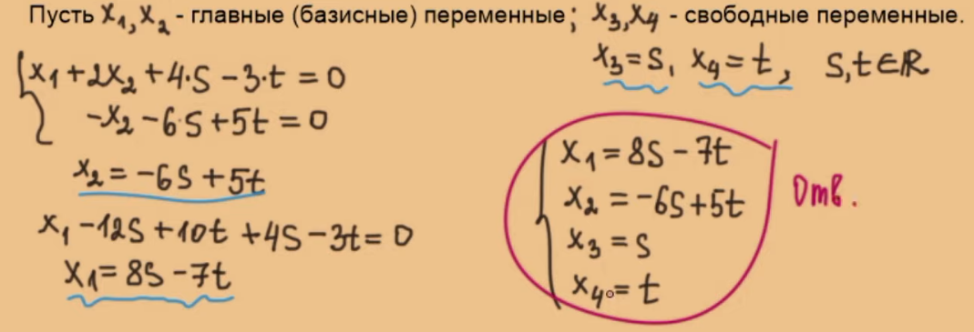  
   Получили общее решение однородной линейной системы  
   Дальше нужно представить ответ в виде C*S + B * t  
   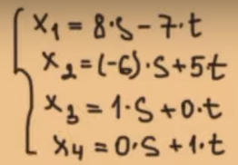  
   Потом записываем ответ в матричной системе  
   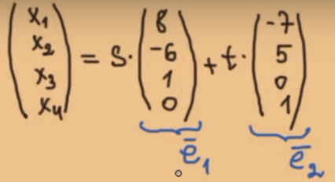  
   доказываем, что решение е1 и е2 линейно независимы  
   Фундаментальная система независимых решений – это совокупность линейно-независимых решений е1, e2, е3, … еp однородной системы линейных уравнений  
   Доказав, что e1 и e2 линейно независимы, получаем:  
   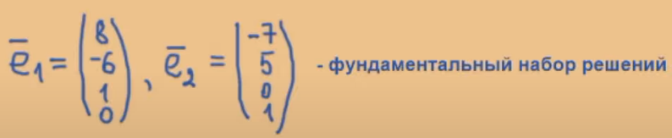
2. **Свойства решений неоднородной линейно системы. Структура общего решения неоднородной системы.**Алгоритм решения и записи фундаментального решения такой же как и однородной ЛС.  
   Свойства – Я ХЗ…
3. **Линейное пространство: определения, аксиомы**Определение: Линейное пространство, также известное как векторное пространство, — это множество элементов, называемых векторами, вместе с двумя операциями: сложением векторов и умножением вектора на скаляр. Эти операции должны удовлетворять определённым аксиомам.  
   Аксиомы:  
   Кратко – все аксиомы про сложение и умножение  
   **1.** \mathbf{u}+ \mathbf{v}=\mathbf{v}+\mathbf{u}\,~\forall \mathbf{u},\mathbf{v}\in V(коммутативность сложения);  
   **2.** \mathbf{u}+(\mathbf{v}+\mathbf{w})=(\mathbf{u}+\mathbf{v})+\mathbf{w}\,~\forall \mathbf{u},\mathbf{v},\mathbf{w}\in V(ассоциативность сложения);  
   **3.** существует такой элемент \mathbf{o}\in V, называемый нулевым вектором, что \mathbf{v}+\mathbf{o}=\mathbf{v}\,~\forall \mathbf{v}\in V;  
   **4.** для каждого вектора {\mathbf{v}}существует такой вектор (-\mathbf{v})\in V, называемый противоположным вектору \mathbf{v}, что \mathbf{v}+(-\mathbf{v})=\mathbf{o};  
   **5.** \lambda(\mathbf{u}+\mathbf{v})=\lambda \mathbf{u}+\lambda \mathbf{v}\,~\forall \mathbf{u},\mathbf{v}\in V,~\forall \lambda\in \mathbb{R};  
   **6.** (\lambda+\mu)\mathbf{v}=\lambda \mathbf{v}+\mu \mathbf{v}\,~ \forall \mathbf{v}\in V,~\forall \lambda,\mu\in \mathbb{R};  
   **7.** \lambda(\mu \mathbf{v})=(\lambda\mu)\mathbf{v}\,~ \forall \mathbf{v}\in V,~\forall \lambda,\mu\in \mathbb{R};  
   **8.** 1\cdot \mathbf{v}=\mathbf{v}\,~\forall \mathbf{v}\in V.
4. **Линейная комбинация элементов линейного пространства. Линейная зависимость и независимость. Следствие из определения линейного пространства.**Линейная комбинация - выражение, равное сумме произведений элементов множества на числа. Пусть R– поле вещественных чисел, V– векторное пространство. Линейной комбинацией векторов v1​, v2​,…,vn​∈ V с коэффициентами α1​,α2​,…,αn​∈R называется вектор v=α1​v1​+α2​v2​+…+ an vn​.

X1, x2, x3 … xn линейного пространства R линейно зависима, если c1x1+c2x2+c3x3+…+cnxn = 0 (не все ci = 0)

X1, x2, x3 … xn линейного пространства R линейно независимы, если сумма cixi = 0 только при всех с1=с2=с3=…сn = 0  
Следствия из линейного пространства => Следствия из аксиом при нулевых коэффициентов.

1. **Базис Линейного пространства: определение и свойства. Координаты элемента в базисе  
   *Базисом линейного пространства*** L называют любую упорядоченную систему векторов, для которой выполнены два условия:
   1. 1) эта *система векторов линейно независима*;
   2. 2) каждый вектор в линейном пространстве может быть представлен в виде линейной комбинации векторов этой системы.

В линейном пространстве разложение любого вектора по данному базису единственно.  
Коэффициенты разложения вектора по базису линейного пространства, записанные в соответствии с порядком векторов в базисе, называют ***координатами вектора*** в этом ***базисе***

1. **Размерность Линейного пространства. Связь размерности с базисом.**Максимальное количество линейно независимых векторов в данном линейном пространстве

Т1 – В n-мерном Линейном пространстве любые (n+1) векторов Линейно Зависимы

Т2 – В n-мерном Линейном Пространстве n линейно независимых векторов образуют базис   
Если в пространстве R существует n-элемент, то dimR = n

1. **Примеры линейных пространств (не менее трех). Базис и размерность выбранных линейных пространств.  
   1.** **Евклидово пространство** Rn состоит из всех упорядоченных n-кортежей вещественных чисел.Размерность: Размерность пространства Rn равна n, так как базис состоит из n линейно независимых векторов.

Базис: Стандартный базис B=e1,e2,…,en, где каждая базисная вектор ei ​ имеет единицу на i-ой позиции и нули на остальных

**2. Пространство многочленов Pn ​**

**Описание:** Пространство Pn​ состоит из всех многочленов степени не выше n с коэффициентами из поля R

Pn= {a0+a1x1+a2x2+…+anxn}

**Базис:** Базисом пространства Pn​ является набор многочленов:

B={1,x,x2,…,xn}

**Размерность:** Размерность пространства Pn ​ равна n+1, поскольку базис содержит n+1 многочленов (от степени 0 до n).

**3.** 